CENTRUL DE EXCELENȚĂ ÎN INFORMATICĂ ȘI TEHNOLOGII INFORMAȚIONALE

EXAMEN
Planificarea aplicatiilor Desktop

Bilet № 34
Tema:
«Управление отелем».

Преподаватель: Группа: Учащаяся:
Gairunova Natalia A. P-2424R Koretskaia Zinaida

Chișinău, 2025

Оглавление
Цель проекта: 2
Описание системы: 3
Функциональные требования 3
Нефункциональные требования 4
Диаграммы 5
Use Case диаграмма 5
Код (PlantText) 5
Activity диаграмма — Синхронизация данных 6
Код (PlantText) 7
Модель настольного приложение в Figma 7
Работа с GitHub 11
Вывод 11

Цель проекта:

Целью проекта «Управление отелем» является разработка информационной системы, предназначенной для автоматизации основных процессов работы отеля и повышения эффективности обслуживания гостей.
Система позволяет управлять бронированием номеров, регистрацией и размещением гостей, контролировать заселение и выселение, а также вести учёт информации о номерах и персонале. Приложение обеспечивает удобный доступ к данным и формирование отчетов для анализа работы отеля.
Основной задачей системы является упрощение работы сотрудников отеля (администратора и ресепшиониста), снижение количества ошибок при обработке данных, а также повышение качества сервиса и удовлетворённости гостей.

Описание системы:

Система «Управление отелем» представляет собой программное приложение, предназначенное для автоматизации процессов управления гостиницей. Система используется сотрудниками отеля — администратором и ресепшионистом — для эффективной организации работы и обслуживания гостей.
Приложение обеспечивает управление номерами, включая информацию о доступности, состоянии и типах номеров. Система позволяет регистрировать гостей, оформлять заселение и выселение, а также управлять бронированием номеров.
Администратор имеет доступ к функциям управления персоналом, просмотра отчетов и анализа работы отеля. Ресепшионист использует систему для ежедневной работы с гостями и бронированиями.
Система повышает точность обработки данных, сокращает время обслуживания клиентов и способствует улучшению качества сервиса в отеле.

Функциональные требования
a. Экран входа в систему с аутентификацией и проверкой
данных.
b. Главная панель управления:
- Список доступных/занятых номеров с табличными и
поисковыми функциями.
- Кнопка для добавления/редактирования/удаления
бронирований.
c. Страница добавления/изменения бронирований: форма с
полями для клиента, номера и периода.
d. Страница статистики: ежедневные отчеты с данными о
заполняемости.
e. Навигация между экранами с помощью меню или кнопок.

Нефункциональные требования

a) Четкий и визуально последовательный интерфейс с использованием единой цветовой схемы и типографики.
b) Логичная и интуитивно понятная организация элементов пользовательского интерфейса (UI).
c) Простота отслеживания и навигации по потоку приложения.
d) Прототип должен быть полностью интерактивным в Figma (кликабельные экраны).

Диаграммы

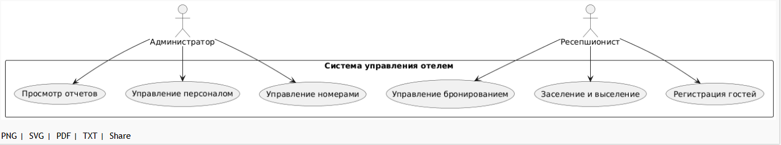
Use Case диаграмма

Код (PlantText)
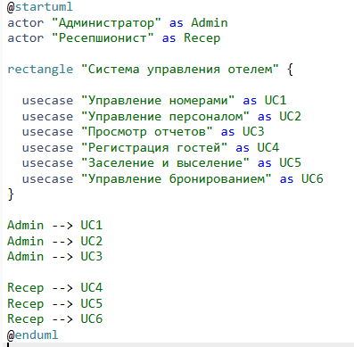

Activity диаграмма — Синхронизация данных
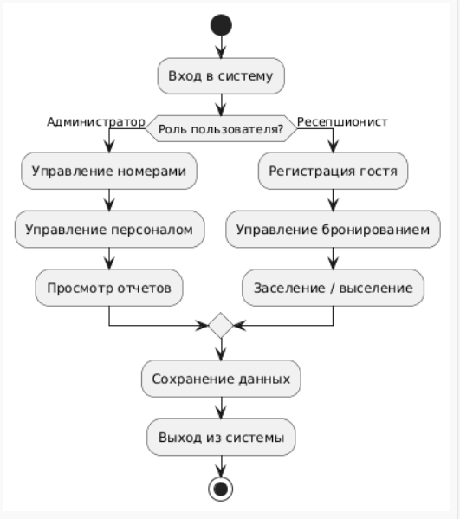

Код (PlantText)
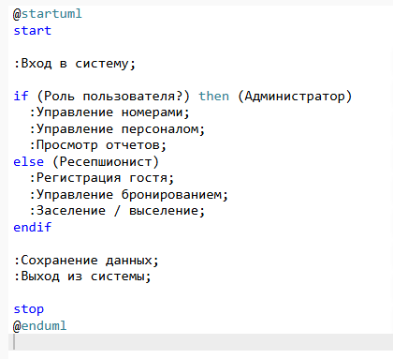

Модель настольного приложение в Figma

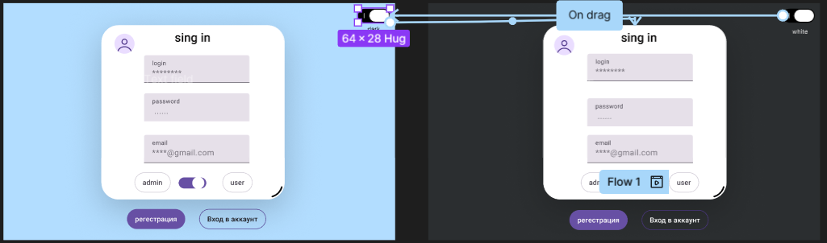
Тут я сделала чтобы пользователь мог менять тему, для более удобного использования программы.
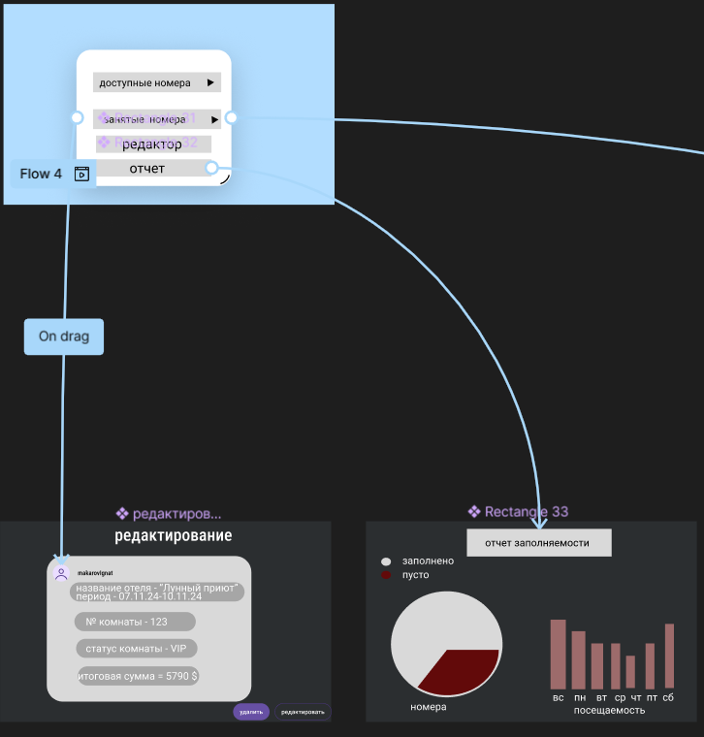далее я выполнила пункты редактирования в котором можно удалить либо редактировать регестрируемого пользователя. И Отчет по посещаемости и заполняемоти номеров.
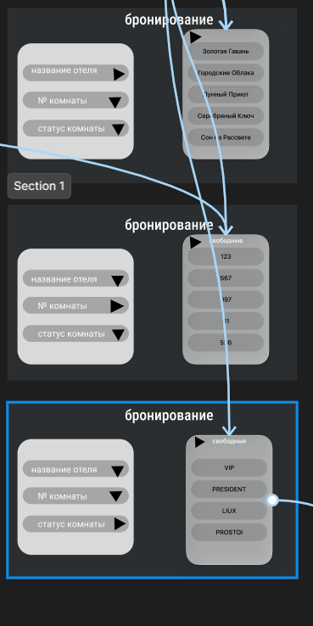
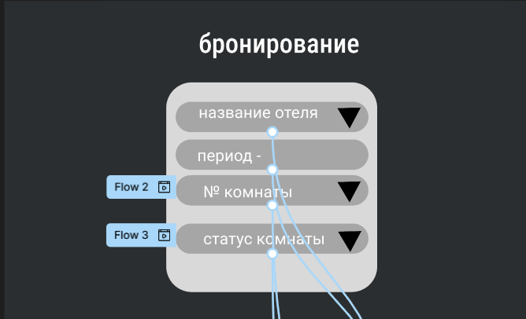
При брони вам дается выбор названия отеля, комнаты, статуса вашего номера, и период.

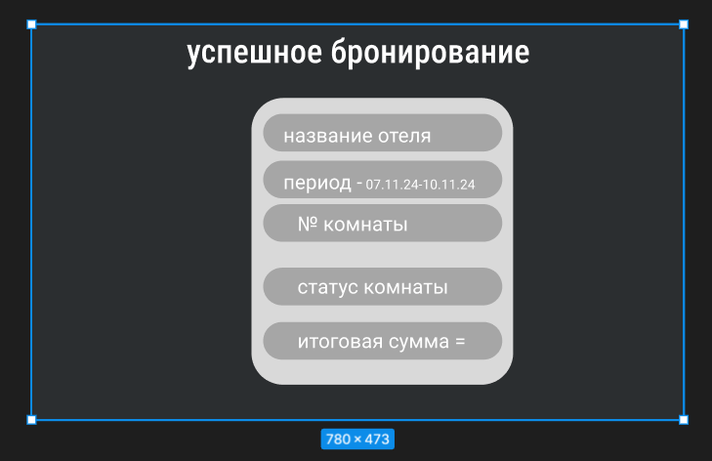

https://www.figma.com/design/5H70o4FfyH9WKJhDWMjcEm/Untitled?node-id=0-1&p=f&t=BLyGcLh024pgwXSR-0

Работа с GitHub

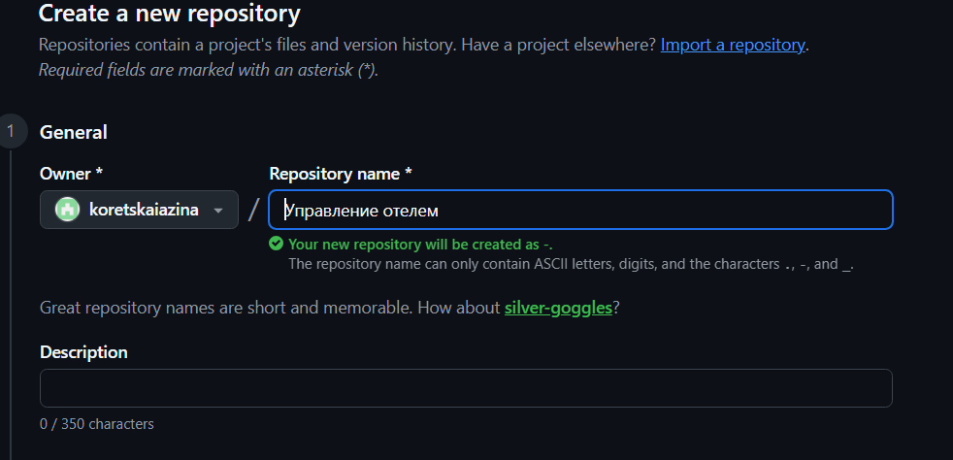
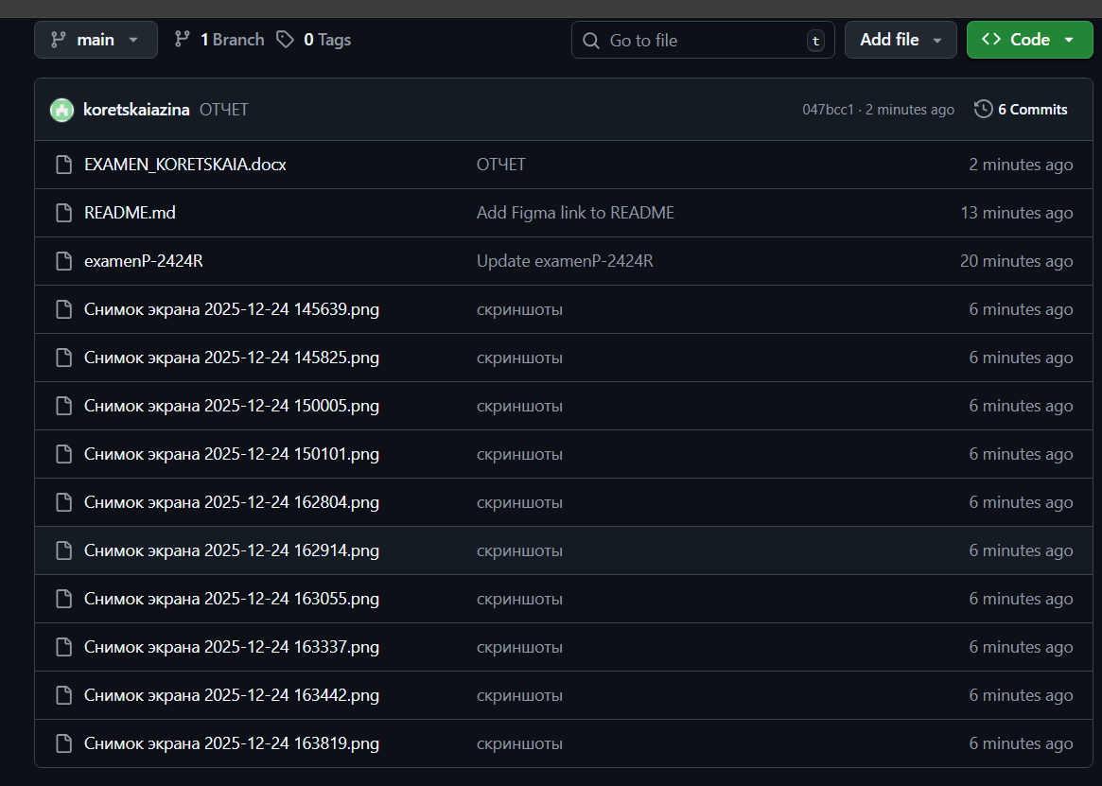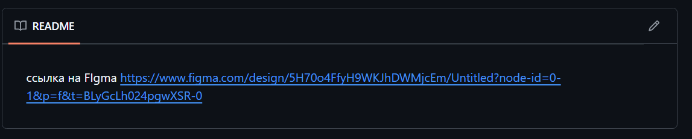

Вывод
Приложение «Управление отелем» обеспечивает удобный и наглядный контроль за основными процессами работы гостиницы. Система помогает отслеживать состояние номерного фонда, управлять бронированием, регистрацией гостей, а также формировать отчёты и анализировать результаты деятельности отеля.
Благодаря интуитивно понятному интерфейсу приложение легко используется сотрудниками отеля с любым уровнем технической подготовки. Система способствует повышению эффективности работы персонала, снижению количества ошибок и улучшению качества обслуживания гостей.

https://drive.google.com/drive/folders/13wwtmETu2320vEkDsVEMzfwk_KhoVthx?usp=drive_link
https://github.com/koretskaiazina/-.

